GrowthLens · 新客增长跨域诊断 Agent
立项书（路演版）
一句话：把“新客转化为什么掉了”这个要五个团队吵一下午的问题，变成 agent 90 秒的诊断，和一份能直接领走的行动清单。
- 赛道：AI Native
- 形态：归因引擎（Python）+ Claude Code Skill
- 团队：（待补）

01｜每次大盘波动，都是一场罗生门
新客转化率掉了两个点。投放说渠道质量没变，产品说漏斗各步正常，品类说库存深度达标，物流说时效在 SLA 内——每个团队的数据都证明“不是我的问题”，但指标确实在掉。
会开了一下午，结论是“继续观察”。两周后复盘才发现：东南亚 3C 在大促前缺货，投放买来的高意图用户加购之后无货可买。等看清楚，窗口已经关了。
这不是某一次的故事。这是每次大盘波动的标准剧本。

02｜卡点不在任何一个团队手里，在团队之间
为什么五个团队都没看见？因为真正的卡点，要把两个团队的数据放进同一张表才会显形：
- 投放的数据说：这批用户意图很高，加购率高于大盘；
- 供给的数据说：这个品类库存偏薄，但单看不算异常；
- 两张表各自“正常”，join 起来才是事故。
人不是不会做这个 join，是做不过来：品类 × 国家 × 渠道 × 价格带，几百个格子，每个格子要同时看 4–8 个域，还要叠加搜索热度、大促节奏这些外部变量。这超出任何人的工作记忆——但对程序，只是一次 join。
BI 已经把“查得快”做到了头。没人解决的是“看得全”。这就是 agent 该站的位置。

03｜方案：一个锚点指标，四层架构，域可无限加
锚定「新客首单转化率」。选它不是因为它好算，是因为解释它必然跨域——渠道质量、站内体验、供给深度、价格竞争力都会动它，任何单一团队都无法独立解释。它是天然的跨域入口。
层 | 职责 | 产物
语义层 | 指标口径、维度定义、归因方法的单一事实来源 | semantic.yaml
数据层 | 每个域一张预聚合宽表，原始明细不出本地 | 行为 / 供给 / 投放 / 搜索趋势 / 大促日历
归因引擎 | 跨域 join、基准对照、显著性检验、优先级排序，全部确定性计算 | 结构化诊断 + 象限图
表达层 | 在引擎数字之上组织诊断叙事与行动建议 | Claude Code Skill

关键设计一句话：新增一个域 = 一张聚合宽表 + 一个查询函数。今天是行为 × 供给 × 搜索 × 大促 4 个域，明天加物流、投放、竞品，框架不动。域越多，人越看不过来，这套系统越值钱。

04｜现场演示：90 秒，从“为什么掉”到“怎么办”
路演现场实跑（MVP 已可运行，以下输出为构造数据实测）。输入一条指令 /growth-diagnose，agent 给出四层：
第一层，整体体检——“新客首单转化率 1.46%。聚合视角最弱的步骤是曝光→点击，但这是陷阱：基线最低 ≠ 机会最大，真正可挽回的钱不在这一步。”
第二层，定位真凶——“泰国 3C：高意图加购 4,340 人，加购→下单只有 11.7%（品类健康基准 38%），缺货率 47%、价格竞争力 0.56。主因：供给。置信度 1.0。”
第三层，外部交叉——“该品类搜索热度环比 +121%，距 618 还有 14 天。需求在涨、窗口在关、承接能力缺失，三件事同时成立——这是 TOP1 紧急项。”
第四层，行动清单——补供给、跟价、暂停该格子的高成本投放，按 RICE 排序，每条带预期影响（TOP3 格子合计可挽回约 2,900 单）。
然后是演示的关键一刻。评委一定会问：“AI 瞎说怎么办？”我们主动演示反例：巴西美妆，转化率同样显著偏低，但引擎不报供给问题，置信度只给 0.36——因为它的供给是健康的。引擎分得清“指标异常”和“异常是谁造成的”，这是纯漏斗工具做不到的一步。

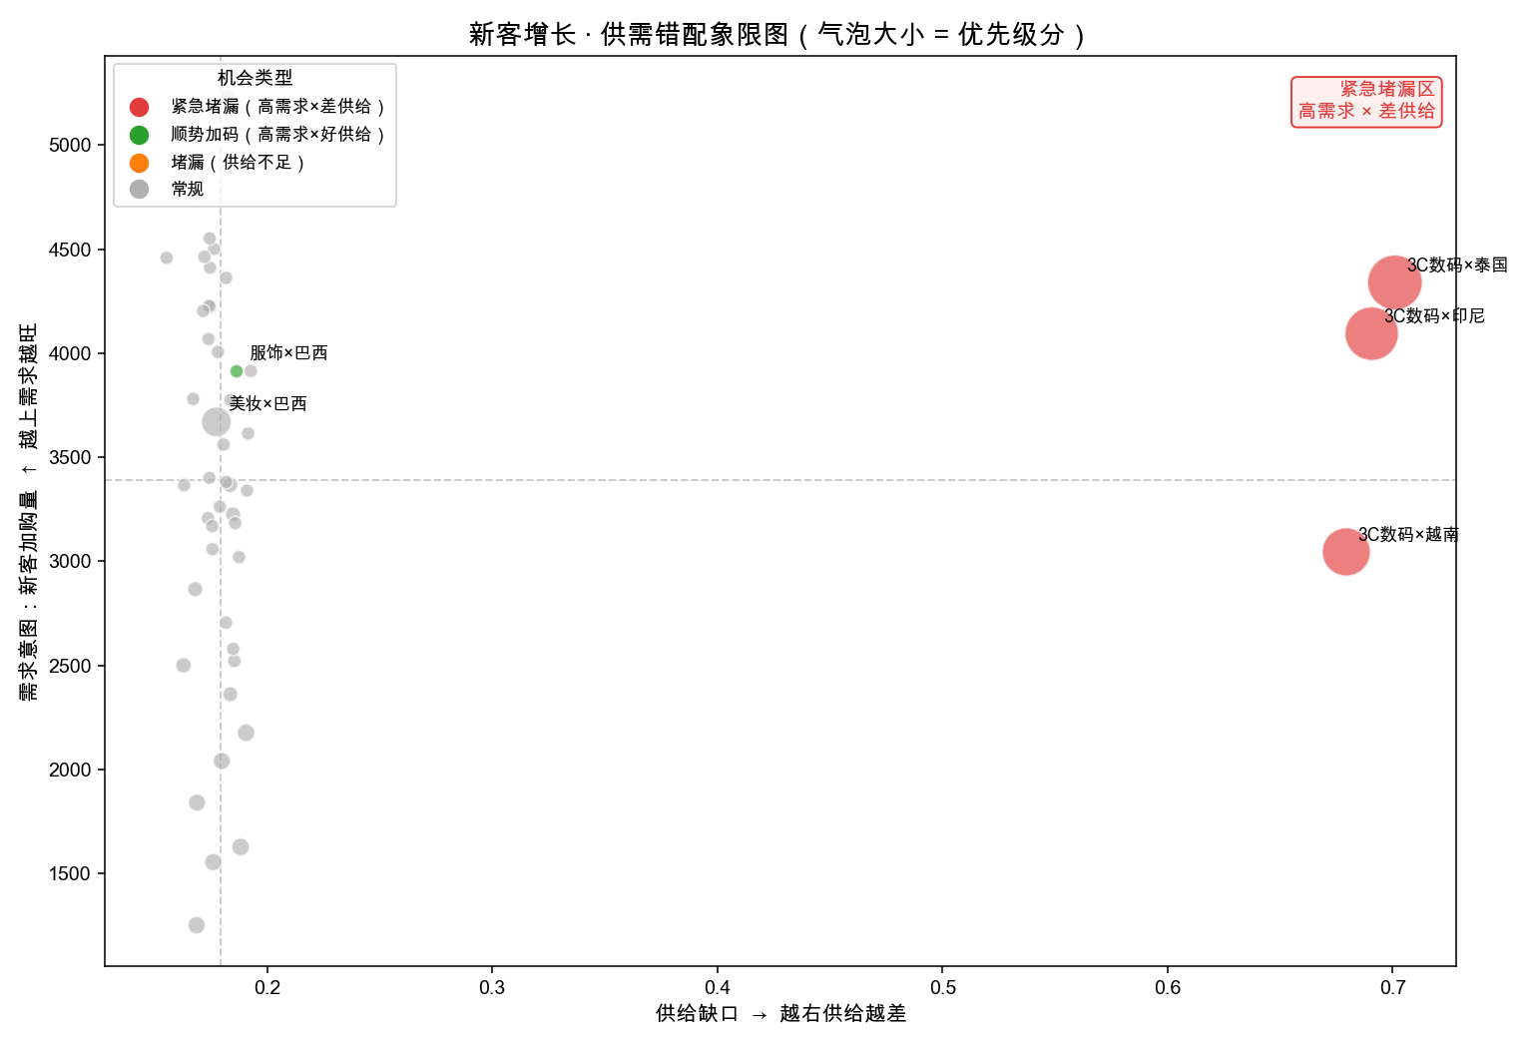
配图：供需错配象限图（横轴供给缺口、纵轴需求意图、气泡大小为优先级，三个红色大泡一眼锁定卡点）

05｜凭什么可信：三道防线
- 数字防线：所有数字来自确定性 Python 计算，LLM 一个数都不编；
- 统计防线：样本量门槛（n≥100）+ 分品类基准 z 检验 + 价格带混杂修正。48 个格子里只有 15 个过显著性关、11 个因混杂被降权——引擎宁可少报，不误报；
- 因果防线：每条结论带置信度与验证设计（A/B 或增量测试）。我们交付的是“排好序的强假设”，不冒充因果真理。

06｜价值：三笔账
效率账：跨团队归因从 0.5–2 天降到分钟级。按每月 4–6 次归因，每月省 4–10 人天，且结论从“凭经验”变成“有统计把关、可复查”。
机会账：可挽回订单 = 高意图流量 ×（品类基准转化率 − 实际转化率），只统计置信度达标的格子。构造数据下 TOP3 约 2,900 单——此数字用于演示口径可行，业务收益以真实数据验证后的对比为准。
资产账：指标口径与归因方法论沉淀为结构化语义层（semantic.yaml），可审计、可复用。框架平移到复购、大促冷启动、品类增长，只需换一个锚点指标。

07｜17 天计划
时间 | 目标 | 验收标准
6/12–6/15 | 第 1 个真实域数据接入 | 真实数据上跑通完整诊断
6/16–6/20 | 第 2 个内部域接入，按真实数据调参 | 诊断结论经业务方人工复核认可
6/21–6/24 | 外部域接真实源（搜索趋势 / 大促日历） | 输出至少一条“内外交叉”型结论
6/25–6/28 | 效果对比与交付 | 归因耗时前后对比、演示视频、复用文档

主要风险与应对：真实数据申请不齐（最大风险）→ 优先锁定最易获取的 2 个域，其余用构造数据演示扩展性并明确标注；归因可信度被挑战（必然被问）→ 统计防线 + 反例演示就是内置回答；内网模型限制 → 架构与模型解耦，明细不出本地，表达层可替换为内部模型。

08｜收尾
我们不是在做“又一个 BI”。BI 回答“发生了什么”；这个 agent 回答“为什么、在哪、怎么办、值多少钱”。
把五个团队的一下午，变成一个 agent 的 90 秒——这就是这个项目要证明的事。

